समाचार
लोक सुराज अभियान 2018
कोरबा जोन कार्यालय में आयोजित हुआ समाधान शिविर
(176 नागरिकों ने शिविर में पहंुचकर जानी अपने आवेदनों के निराकरण की स्थिति)
(आयुक्त श्री रणबीर शर्मा ने शिविर में पहुंचकर किया निरीक्षण, हितग्राहियों को प्रदान किए राशन कार्ड)
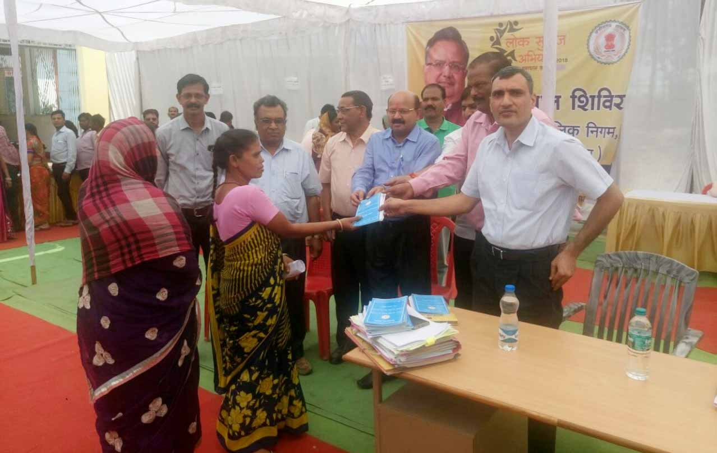
कोरबा 12 मार्च 2018 -लोक सुराज अभियान 2018 के अंतर्गत आज नगर पालिक निगम के कोरबा जोन कार्यालय में समाधान शिविर का आयोजन किया गया। आयुक्त श्री रणबीर शर्मा ने शिविर स्थल पर पहुंचकर शिविर में विभिन्न विभागों द्वारा लगाए गए स्टालों का निरीक्षण किया तथा शिविर में पहुंचे नागरिकों से मुलाकात कर उनके निराकृत आवेदनों की स्थिति जानी। इस दौरान 176 नागरिकों ने शिविर में पहुंचकर अपने आवेदनों के निराकरण की स्थिति की जानकारी ली, वहीं 07 आवेदकों ने विभिन्न विभागों संबंधित नए आवेदन पत्र प्रस्तुत किए।
राज्य शासन के दिशा निर्देशों के अनुरूप कोरबा जिले के साथ-साथ नगर पालिक निगम कोरबा क्षेत्र में भी लोक सुराज अभियान 2018 का संचालन किया जा रहा है। अभियान के तहत प्रथम चरण में 12 जनवरी से 14 जनवरी 2018 तक शिविरों का आयोजन कर आमनागरिकों से उनके आवेदन पत्र प्राप्त किए गए थे, वहीं दूसरे चरण में 15 जनवरी से 11 मार्च 2018 तक प्राप्त आवेदनों के निराकरण कार्यवाही कराई गई थी। अभियान के तीसरे चरण में 12 मार्च से 31 मार्च 2018 तक समाधान शिविरों का आयोजन किया जाना है, समाधान शिविरों के आयोजन की पहली कड़ी में आज कोरबा जोन कार्यालय में समाधान शिविर आयोजित किया गया, शिविर में नगर पालिक निगम कोरबा के विभिन्न विभाग यथा निर्माण, विद्युत, प्रधानमंत्री आवास योजना, जल प्रदाय, राजस्व, संपदा, स्वच्छता, भवन अनुज्ञा, अतिक्रमण आदि के साथ-साथ जिले के विभिन्न विभागों यथा नजूल, श्रम, खाद्य, निर्वाचन, शिक्षा, आबकारी, सिंचाई, जनसंपर्क, वन, विद्युत विभाग, महिला एवं बाल विकास विभाग आदि के स्टाल लगाए गए थे। शिविर में आज 176 नागरिकों ने पहुंचकर अपने आवेदनों के निराकरण की स्थिति की जानकारी प्राप्त की। प्राप्त जानकारी के अनुसार निगम के निर्माण शाखा में 61, स्वच्छता में 04, अतिक्रमण में 04, उद्यान में 07, जलप्रदाय में 01, राशन कार्ड 27, सम्पत्तिकर में 07, प्रधानमंत्री आवास योजना में 17, भवन अनुज्ञा में 03, स्वास्थ्य विभाग में 09, श्रम विभाग में 03, बिजली विभाग में 59, महिला एवं बाल विकास विभाग में 01 आवेदक ने पहुंचकर अपने आवेदनों के निराकरण की स्थिति जानकारी प्राप्त की। वहीं 07 नए आवेदकों ने अपने आवेदन पत्र भी प्रस्तुत किए, प्राप्त जानकारी के अनुसार सिविल का 01, शौचालय का 01, गैस कनेक्शन 01 शिक्षा विभाग 01, स्मार्ट कार्ड 01, नजूल 01 तथा स्वास्थ्य विभाग से संबंधित 01 कुल 07 नए आवेदन पत्र प्रस्तुत किए गए।
आयुक्त ने किया राशन कार्डो का वितरण - कोरबा जोन कार्यालय में आयोजित समाधान शिविर के दौरान आयुक्त श्री रणबीर शर्मा ने आज अपना अधिकांश समय शिविर को प्रदान किया। उन्होने शिविर में लगाए गए विभिन्न विभागों के स्टालों पर पहुंचकर आवेदनों के निराकरण की स्थिति जानी, शिविर में पहुंचे नागरिकों से भेंटकर उनसे संबंधित आवेदनों की जानकारी ली, इस मौके पर उन्होने विभिन्न हितग्राहियों को राशन कार्डो का वितरण भी किया। आज शिविर के दौरान पार्षदगण रवि महाराज, शिव अग्रवाल, रवि चंदेल, राजा गुप्ता, मदन सिंह कंवर के साथ-साथ छबि वाल्मिकी, दुकालू श्रीवास ने भी अपनी उपस्थिति प्रदान की।

